Встреча поколений
В День пожилого человека в первичной профсоюзной организации Берестовицкого районного ЦГЭ состоялось особенное мероприятие — встреча с ветеранами профсоюзного движения, бывшими работниками организации.
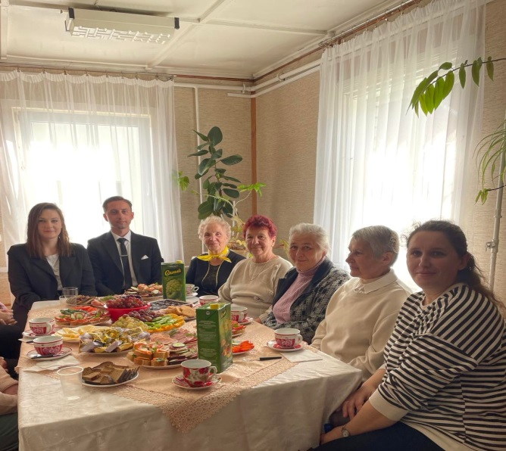 | 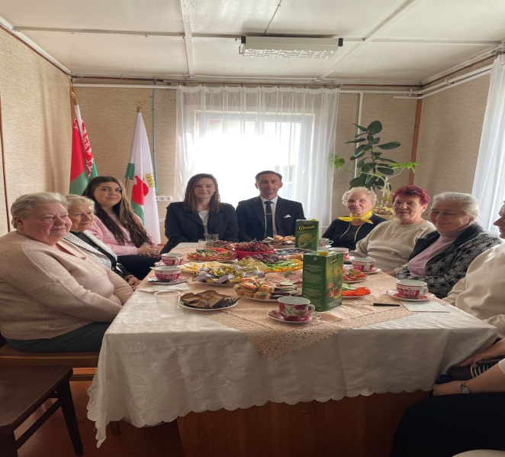
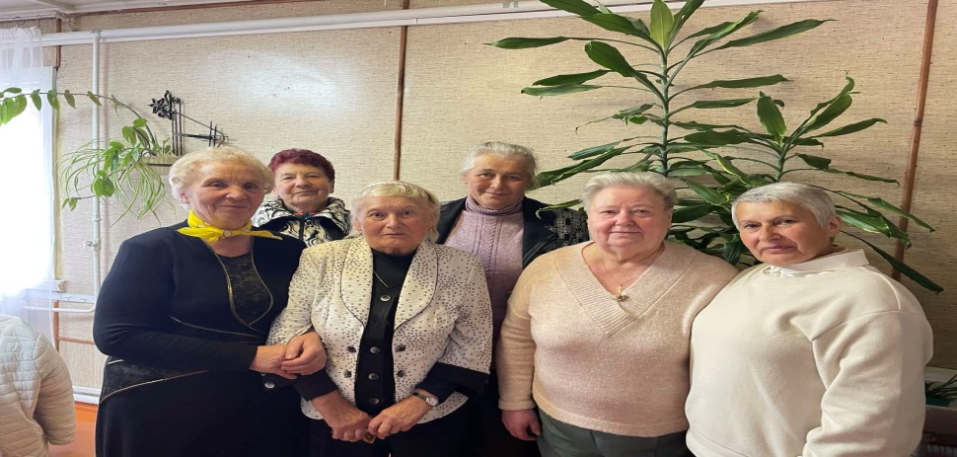
В этот день не было официальных речей и строгих регламентов. За чашкой чая ветераны труда и молодое поколение делились историями, новостями, воспоминаниями о былых трудовых буднях, обсуждали современную жизнь профсоюза. Атмосфера встречи была наполнена теплом, благодарностью и искренним уважением.

